**Проверочная работа 2-ое полугодие**

Необходимо создать приложение новостного блога, с возможностью добавлять новости, которое будет работать с вашей API Firebase

Примерный вид приложения:

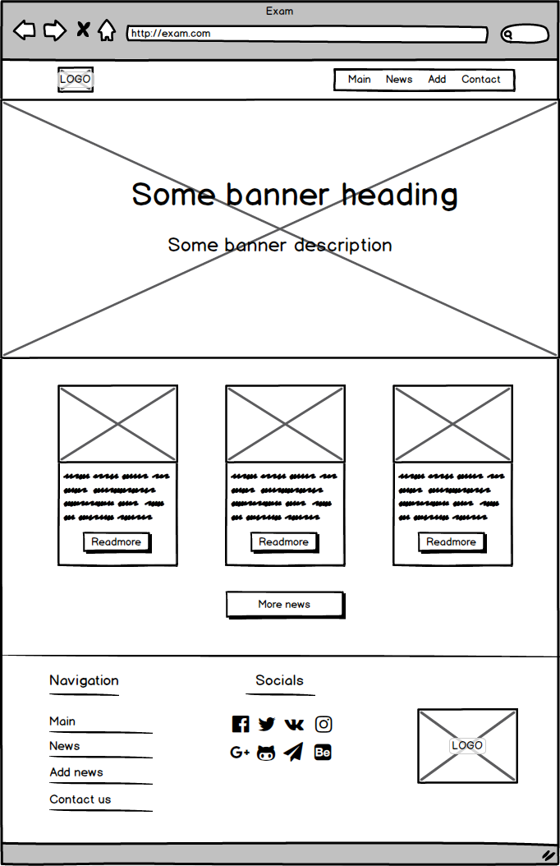

Есть возможность переходить по ссылкам в навигационном меню:

● / - главная страница, на которой должен быть компонент баннера, и короткий список из 3 новостей, плюс футер с навигацией и социальными иконками

● /add - страница добавления новости

● /news – страница списка всех новостей

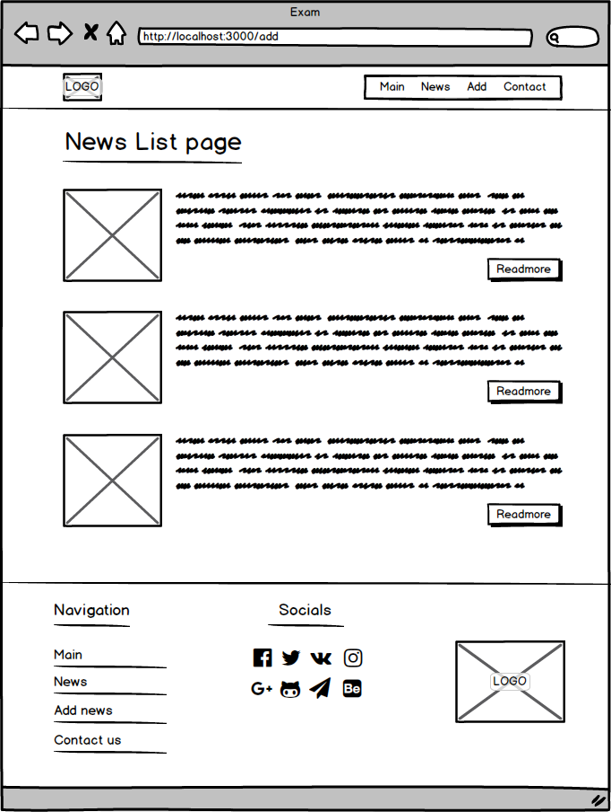

● /contacts - страница "Контакты". Может быть сделана произвольно (не обязательно получать данные по API)

При клике на Read More >> пользователь попадает на страницу просмотра единого поста (/news/:id). Здесь должен выводиться весь контент поста:

● Заголовок

● Дата создания

● Тело новости

● Изображение

А также кнопки "Удалить" и "Редактировать".

● При нажатии на кнопку "Удалить", произойдет удаление данной новости и редирект на страницу всех новостей /news.

● При нажатии на "Редактировать" откроется страница редактирования новости (переход на /news/:id/edit

● /add - страница создания поста

● /news/:id/edit - страница редактирования новости. В этом случае поля формы должны быть сразу заполнены теми значениями, которые существуют в этой новости.

Страница создания/редактирования новости выглядит примерно одинаково. Вы можете использовать один и тот же компонент для формы.

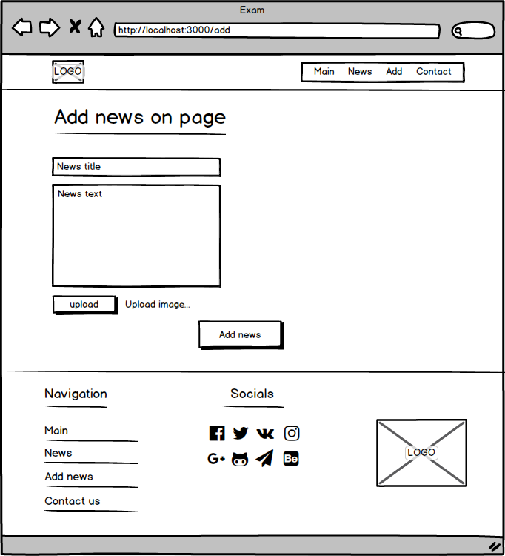

Все компоненты должны быть вынесены в отдельные файлы в нужных директориях (components, containers)

Дизайн приложения на ваш вкус, он должен быть удобным и хорошо оформленным.